DEI - Desenvolvimento / Operação de Software
CTeSP em Desenvolvimento Ágil de Software – Santa Maria da Feira
INSTITUTO SUPERIOR DE ENGENHARIA DO PORTO

SISTEMA DE GESTÃO DE RESERVAS DE RESTAURANTE
Emanuel Silva 1241586@isep.ipp.pt
João Carvalho 1231540@isep.ipp.pt
Pedro Morgado 1220492@isep.ipp.pt
ÍNIDICE
1. INTRODUÇÃO 3
2. ARQUITETURA DO SISTEMA 4
2.1 Diagrama de Arquitetura 4
2.2 Tecnologias e Ferramentas 5
2.3 Estrutura do Projeto 6
3. IMPLEMENTAÇÃO DA API 7
3.1 Endpoints Implementados 7
3.2 Desafios Técnicos e Soluções 8
3.2.1 Gestão de Conflitos de Horário 8
3.2.2 Compatibilidade de Versões 8
3.2.3 Configuração CORS para Desenvolvimento 8
3.3 Padrões de Design Aplicados 9
3.3.1 Separação em Camadas 9
3.3.2 DTO Pattern 9
3.4 Validações e Segurança 9
4. BASE DE DADOS E CONTAINERIZAÇÃO 10
4.1 Configuração do SQL Server 10
4.2 Containerização com Docker 10
4.3 Orquestração com Docker Compose 10
4.4 Preparação para Produção 10
4.5 Desafios Técnicos e Soluções 11
4.5.1 Sincronização na Inicialização dos Containers 11
4.5.2 Gestão de Configurações por Ambiente 11
4.5.3 Autenticação Inicial no SQL Server em Container 11
5. TESTES UNITÁRIOS 12
5.1 Estrutura e Abordagem de Testes 12
5.2 Lógica de Negócio e Testes Críticos 13
5.3 Cobertura de Código e Integração no CI/CD 13
6. PIPELINE CI/CD COM JENKINS 14
6.1 Arquitetura e Visão Geral do Pipeline 14
6.2 Integração e Feedback Rápido 15
6.3 Gestão de Segurança e Configuração 15
6.4 Estratégia de Deploy e Resiliência 15
7. DEPLOYMENT COM KUBERNETES E HELM 16
7.1 Arquitetura de Deployment no Kubernetes 16
7.2 Estrutura do Helm Chart 16
7.3 Configurações-Chave e Boas Práticas Implementadas 17
7.4 Fluxo de Deploy Automatizado 17
8. ANÁLISE DE QUALIDADE COM SONARQUBE 18
8.1 Configuração e Integração 18
8.2 O Stage de Análise e a Quality Gate 18
8.3 Impacto no Processo de Desenvolvimento 18
9. Ambientes de Execução 19
10. CONCLUSÃO 20

INTRODUÇÃO
No âmbito da unidade curricular de Desenvolvimento / Operação de Software, foi proposto o desenvolvimento de um sistema de gestão de reservas para restaurantes, com o objetivo principal de aplicar e consolidar os conceitos técnicos abordados ao longo do semestre. Este projeto visa não apenas a criação de uma aplicação funcional, mas também a implementação de práticas modernas de desenvolvimento de software, incluindo containerização, orquestração, integração contínua e entrega contínua (CI/CD), e garantia de qualidade através de testes automatizados.
O sistema desenvolvido é uma API REST que permite a gestão completa de reservas de mesas em restaurantes, incluindo funcionalidades de criação, consulta, atualização e cancelamento de reservas, com validação automática de conflitos de horários para garantir que uma mesa não seja reservada por múltiplos clientes no mesmo período.
A implementação deste sistema baseia-se num conjunto de tecnologias atualizadas e amplamente adotadas na indústria:
- Backend: ASP.NET Core 9.0, aproveitando as últimas funcionalidades do framework .NET
- Persistência de Dados: SQL Server 2022 com Entity Framework Core para acesso a dados
- Testes Automatizados: xUnit, Moq e coverlet para testes unitários e medição de cobertura
- Containerização: Docker e Docker Compose para empacotamento e execução consistente
- CI/CD: Jenkins e SonarQube para automação de pipeline e análise de qualidade de código
- Orquestração: Kubernetes com Helm Charts para deploy em ambientes de produção
- Documentação: Swagger/OpenAPI para documentação automática da API
Este relatório serve não apenas como documentação do trabalho realizado, mas também como reflexão sobre as melhores práticas de desenvolvimento de software moderno e as lições aprendidas ao longo do processo de implementação.

ARQUITETURA DO SISTEMA
A arquitetura do sistema de gestão de reservas de restaurante foi cuidadosamente planeada para garantir escalabilidade, manutenibilidade e robustez. Seguindo os princípios de arquitetura em camadas, o sistema separa claramente as responsabilidades entre apresentação, lógica de negócio e persistência de dados, adotando tecnologias modernas e padrões consolidados da indústria.

Diagrama de Arquitetura
O sistema implementa uma arquitetura cliente-servidor baseada em microserviços, onde diferentes componentes comunicam através de APIs REST bem definidas. A arquitetura principal pode ser visualizada através do seguinte diagrama simplificado:
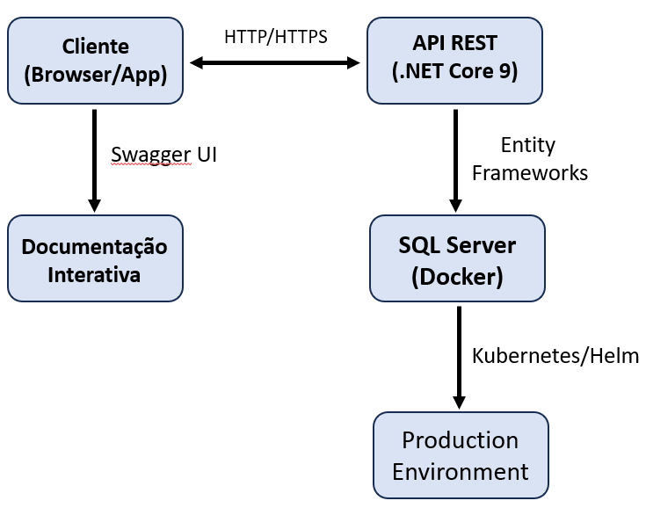
Figura 1 - Diagrama de Arquitetura
No fluxo arquitetural, os clientes interagem com a API REST através de requisições HTTP/HTTPS. A API, desenvolvida em ASP.NET Core 9.0, processa as requisições, aplica a lógica de negócio e acede ao banco de dados SQL Server através do Entity Framework Core. Para desenvolvimento e teste, o Swagger UI fornece documentação interativa, enquanto em produção o sistema é containerizado com Docker e orquestrado via Kubernetes utilizando Helm Charts.
Esta arquitetura de três camadas (apresentação, lógica de negócio, persistência) permite:
- Escalabilidade independente: Cada componente pode ser escalado conforme necessidade
- Manutenibilidade: Mudanças em uma camada não afetam as outras
- Testabilidade: Componentes isolados facilitam testes unitários
- Portabilidade: Containerização garante consistência entre ambientes

Tecnologias e Ferramentas
A seleção de tecnologias foi realizada considerando maturidade, desempenho e adequação aos requisitos do projeto. A stack tecnológica adotada abrange desde o desenvolvimento backend até a implantação em produção.
Backend e API:
- ASP.NET Core 9.0: Framework principal para desenvolvimento da API REST, escolhido pela sua performance otimizada, suporte a longo prazo e natureza multiplataforma.
- Entity Framework Core 9.0: ORM (Object-Relational Mapper) para acesso a dados, selecionado pela produtividade que oferece através do paradigma Code First e pelo suporte robusto a migrações de base de dados.
- SQL Server 2022: Sistema de gestão de base de dados relacional, escolhido pela confiabilidade, desempenho e integração nativa com o ecossistema .NET.
Desenvolvimento e Qualidade:
- xUnit: Framework de testes unitários, selecionado pela simplicidade e integração com o .NET Core.
- Moq: Biblioteca para mocking de dependências em testes, essencial para testar componentes isoladamente.
- Swagger/OpenAPI: Ferramenta para documentação automática da API, que gera interface interativa para teste e exploração dos endpoints.
- Containerização e Orquestração:
- Docker: Plataforma de containerização, utilizada para empacotar a aplicação e suas dependências em imagens portáteis.
- Docker Compose: Ferramenta para orquestração de múltiplos containers, utilizada para configurar o ambiente de desenvolvimento com API e SQL Server.
- Kubernetes: Sistema de orquestração de containers para ambientes de produção, escolhido pela capacidade de gerir aplicações escaláveis e resilientes.
- Helm: Gestor de pacotes para Kubernetes, utilizado para definir, instalar e atualizar aplicações complexas através de charts.
Integração e Entrega Contínua:
- Jenkins: Servidor de automação para CI/CD, configurado com pipeline multi-estágio para build, teste e deploy automatizados.
- SonarQube: Plataforma para inspeção contínua da qualidade de código, integrada no pipeline para análise estática e medição de cobertura de testes.
Ambiente de Desenvolvimento:
- Visual Studio Code: Editor de código principal, com extensões para C#, Docker e desenvolvimento .NET.
- Git: Sistema de controlo de versões, com estratégia de branching para desenvolvimento colaborativo.

Estrutura do Projeto
A organização do código fonte segue princípios de arquitetura limpa e separação de responsabilidades, com uma estrutura clara que facilita a navegação, manutenção e escalabilidade do projeto.
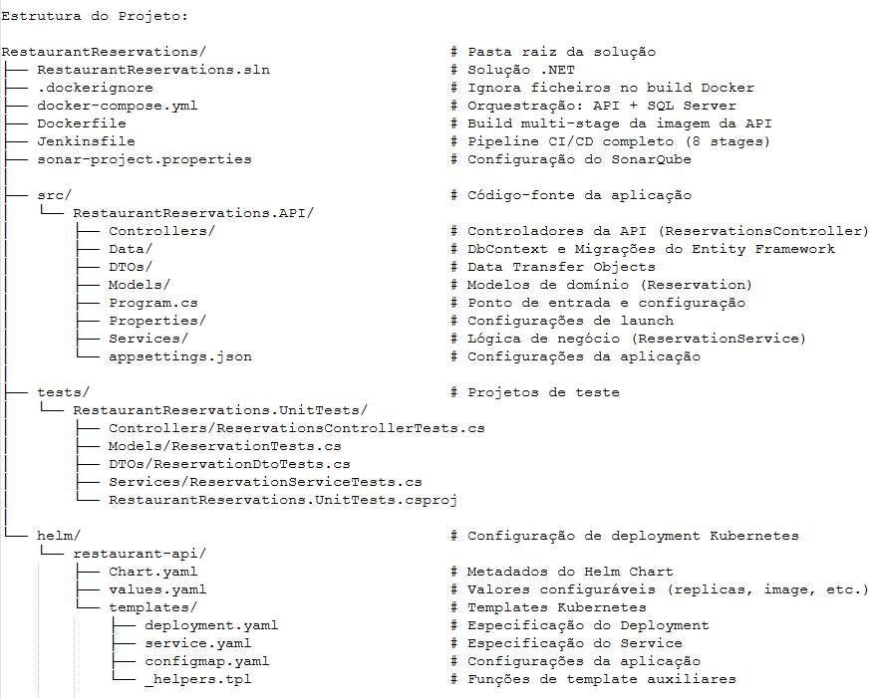
Figura 2 - Estrutura do Projeto

IMPLEMENTAÇÃO DA API
A implementação da API REST para gestão de reservas de restaurante seguiu uma abordagem prática focada em funcionalidade robusta, testabilidade e preparação para produção. O desenvolvimento enfrentou diversos desafios técnicos que foram superados através de decisões arquiteturais bem fundamentadas e adoção de padrões de desenvolvimento modernos.

Endpoints Implementados
O desenvolvimento seguiu uma metodologia incremental com ênfase em testes unitários desde as fases iniciais. Adotou-se uma estratégia de "design first" onde os contratos da API foram definidos antes da implementação, utilizando Swagger/OpenAPI para documentação e validação. Esta abordagem permitiu antecipar potenciais problemas de integração e estabelecer expectativas claras sobre o comportamento do sistema.
Tabela 1 - Lista de Endpoints
Método | Endpoint | Descrição
GET | /api/reservations/status | Verifica status da API
GET | /api/reservations | Lista todas reservas
GET | /api/reservations/{id} | Obtém reserva específica
POST | /api/reservations | Cria nova reserva
PUT | /api/reservations/{id} | Atualiza reserva existente
DELETE | /api/reservations/{id} | Cancela reserva
GET | /api/reservations?date={date} | Filtra por data

A implementação seguiu rigorosamente as convenções REST, utilizando códigos de status HTTP semanticamente apropriados: 200 OK para sucesso, 201 Created para criação de recursos, 400 Bad Request para dados inválidos, 404 Not Found para recursos inexistentes e 409 Conflict para conflitos de horário detetados.

Desafios Técnicos e Soluções

Gestão de Conflitos de Horário
Um dos requisitos mais complexos foi a implementação da deteção de conflitos de horário, garantindo que duas reservas não ocupem a mesma mesa no mesmo horário. Inicialmente, o algoritmo básico apresentou um problema: ao atualizar uma reserva (por exemplo, alterando apenas o número de pessoas), o sistema falsamente detetava conflito porque comparava a reserva consigo mesma.
Solução: Introduziu-se lógica adicional para distinguir entre atualizações que alteram dados críticos (mesa, data, hora) e atualizações que não afetam a unicidade. O método UpdateReservationAsync agora verifica se está efetivamente a alterar mesa, data ou hora antes de verificar conflitos, permitindo atualizações seguras de outros campos como customerName ou numberOfPeople.

Compatibilidade de Versões
Durante a configuração inicial, enfrentámos incompatibilidade entre a versão do .NET (9.0) e pacotes do Entity Framework Core, resultando em erros de build. A instalação automática de pacotes NuGet baixava versões mais recentes incompatíveis.
Solução: Adotou-se versionamento explícito através do comando dotnet add package --version 9.0.0, garantindo compatibilidade entre todos os componentes do ecossistema .NET. Esta experiência reforçou a importância de verificar consistentemente a propriedade TargetFramework e utilizar ferramentas como dotnet list package para auditoria regular de dependências.

Configuração CORS para Desenvolvimento
No ambiente de desenvolvimento local, requisições do Swagger UI para a API eram bloqueadas por políticas CORS, impedindo testes diretos através da interface web.
Solução: Implementou-se configuração CORS diferenciada para ambiente de desenvolvimento, permitindo qualquer origem durante os testes locais. Esta configuração é ativada apenas no ambiente Development, com políticas mais restritivas configuradas para produção através de variáveis de ambiente.

Padrões de Design Aplicados

Separação em Camadas
A aplicação foi estruturada em três camadas principais:
- Controladores: Responsáveis por receber requisições HTTP e retornar respostas
- Serviços: Contêm toda a lógica de negócio e regras de domínio
- Modelos/DTOs: Representam as entidades e objetos de transferência
Esta separação promoveu a testabilidade e manutenibilidade, permitindo que cada componente fosse desenvolvido e testado isoladamente.

DTO Pattern
Foram implementados Data Transfer Objects específicos para diferentes operações:
- ReservationDto para operações de leitura
- CreateReservationDto para criação de novas reservas
- UpdateReservationDto para atualizações parciais
Esta separação preveniu over-posting attacks e forneceu contratos de API mais claros e específicos para cada cenário de uso.

Validações e Segurança
A API implementa validação em múltiplos níveis:
- Anotações de dados nos modelos (Required, MaxLength, Range)
- Validação de modelo automática através do ModelState
- Validações personalizadas na camada de serviço para regras complexas
- Constraints na base de dados como última linha de defesa
Para segurança básica, implementou-se:
- HTTPS redirection em ambientes de produção
- Validação rigorosa de todos os inputs
- Proteção contra SQL injection através do uso de parâmetros no Entity Framework
- Logging estruturado para auditoria e troubleshooting

BASE DE DADOS E CONTAINERIZAÇÃO
Esta fase focou-se na criação de uma infraestrutura de dados robusta e de um ambiente de execução portátil e consistente para a aplicação. As principais componentes foram a configuração da base de dados, a containerização dos serviços e a sua orquestração, culminando em preparativos para um ambiente de produção.

Configuração do SQL Server
A base de dados foi modelada usando a abordagem Code-First do Entity Framework Core. A estrutura da tabela principal (Reservations) foi definida em código C#, com a decisão técnica de usar tipos de dados específicos (DATE e TIME) para melhor desempenho e validação nativa. As alterações ao esquema foram geridas de forma controlada através do sistema de migrações do EF Core, permitindo atualizações seguras e versionadas da base de dados.

Containerização com Docker
A API foi empacotada num container utilizando um Dockerfile multi-stage. Esta abordagem separa o processo de construção do ambiente de execução final, resultando numa imagem otimizada, segura e com um tamanho drasticamente reduzido (cerca de 200MB). O SQL Server foi também configurado para correr num container, permitindo um ambiente de desenvolvimento completo e isolado.

Orquestração com Docker Compose
Para coordenar e ligar os múltiplos containers, utilizou-se o Docker Compose. O ficheiro docker-compose.yml define tanto o serviço da API como o do SQL Server, estabelecendo uma rede interna para comunicação, dependências de arranque e mapeamento de portas para acesso local. Foi também configurado um volume persistente para garantir que os dados da base de dados sobrevivem a reinicializações dos containers.

Preparação para Produção
Várias otimizações foram implementadas para preparar o sistema para uma carga real. Na base de dados, foi criado um índice único composto nas colunas de data, mesa e hora, acelerando drasticamente a verificação de conflitos de reservas. Na aplicação, configurou-se o Connection Pooling com resiliência a falhas. Foram ainda adotadas práticas de segurança para containers, como a execução com um utilizador não-privilegiado, e preparados mecanismos de monitorização (como health checks e logging estruturado).

Desafios Técnicos e Soluções

Sincronização na Inicialização dos Containers
A API iniciava e tentava ligar-se ao SQL Server antes deste estar completamente operacional, resultando em falhas de conexão.
Solução: Implementou-se uma estratégia em três níveis:
- Configuração da dependência depends_on no Docker Compose;
- Implementação de uma lógica de retry com backoff exponencial no código da API;
- Utilização de health checks para verificar a disponibilidade do SQL Server antes de permitir ligações.

Gestão de Configurações por Ambiente
Era necessário utilizar connection strings diferentes para desenvolvimento local (ligando a localhost) e para o ambiente containerizado (ligando ao serviço sqlserver).
Solução: Adotou-se o sistema de configuração do ASP.NET Core. A configuração para desenvolvimento foi mantida no ficheiro appsettings.Development.json, enquanto a configuração para os containers foi injetada através de variáveis de ambiente no ficheiro docker-compose.yml, assegurando separação e segurança.

Autenticação Inicial no SQL Server em Container
Erros intermitentes de "Login failed for user 'sa'" ocorriam mesmo com credenciais corretas.
Solução: Identificou-se que o container do SQL Server precisa de tempo extra (cerca de 30-60 segundos) após ser considerado "em execução" para estar realmente pronto a aceitar ligações. A solução combinou o retry pattern na aplicação com a utilização de scripts de espera (wait-for-it) na orquestração, garantindo que a API só tenta ligar-se quando o serviço de base de dados está verdadeiramente disponível.

TESTES UNITÁRIOS
Esta fase focou-se em garantir a fiabilidade, robustez e qualidade do código através de testes automatizados. A implementação de uma suite abrangente de testes unitários foi essencial para validar a lógica de negócio crítica, especialmente a gestão de conflitos de horário, e para assegurar que a API responde corretamente em diferentes cenários.

Estrutura e Abordagem de Testes
Os testes foram implementados utilizando o framework xUnit, seguindo o padrão Arrange-Act-Assert (AAA) para clareza. A biblioteca Moq foi fundamental para simular (mock) as dependências, como o DbContext, permitindo testar a lógica da aplicação de forma isolada, sem depender de uma base de dados real. Para medição da eficácia, a ferramenta coverlet foi integrada para gerar relatórios de cobertura de código. A estrutura dos testes foi organizada por camadas da aplicação, espelhando a organização do projeto principal.
Tabela 2 - Lista de Testes Unitários
 | Testes | Função
 | Models/ReservationTests.cs (3 testes)
1 | Reservation_Should_Have_Default_CreatedAt | Verifica que a propriedade CreatedAt é automaticamente definida com a data/hora atuais na criação de um novo objeto Reservation.
2 | Reservation_Should_Set_CustomerName("João Silva") | Testa a correta atribuição e recuperação da propriedade CustomerName com um valor de exemplo.
3 | Reservation_Should_Set_CustomerName("Maria Santos") | Segundo caso de teste para a propriedade CustomerName, garantindo o funcionamento com diferentes inputs.
 | DTOs/ReservationDtoTests.cs (2 testes)
4 | CreateReservationDto_Validation_Should_Fail_When_Empty | Valida que o Data Transfer Object (DTO) de criação rejeita dados inválidos ou vazios, acionando as anotações de validação ([Required]).
5 | CreateReservationDto_Validation_Should_Pass_When_Valid | Confirma que um DTO preenchido com todos os campos obrigatórios e formatos corretos passa na validação.
 | Services/ReservationServiceTests.cs (6 testes)
6 | CreateReservationAsync_Should_Create_Reservation | Testa o cenário de sucesso do método principal do serviço, verificando se uma reserva válida é criada e persistida.
7 | CreateReservationAsync_Should_Throw_When_TimeConflict | Valida a lógica central de negócio que impede a criação de duas reservas para a mesma mesa na mesma data e hora, garantindo a unicidade.
8 | GetAllReservationsAsync_Should_Return_All_Reservations | Verifica se o serviço retorna a coleção completa de reservas existentes.
9 | GetReservationByIdAsync_Should_Return_Null_For_Invalid_Id | Confirma que o serviço retorna null quando é solicitada uma reserva com um identificador que não existe, testando a resiliência a inputs incorretos.
10 | DeleteReservationAsync_Should_Return_False_For_Invalid_Id | Testa o comportamento do serviço ao tentar eliminar uma reserva inexistente, esperando um resultado false.
11 | ReservationServiceTests (setup/constructor) | Prepara o ambiente de teste isolado, inicializando os mocks do DbContext e do IMapper antes da execução de cada teste.
 | Controllers/ReservationsControllerTests.cs (3 testes)
12 | Post_Should_Return_Created_Reservation | Verifica que o endpoint POST /api/reservations retorna o status HTTP 201 (Created), o corpo da reserva criada e o cabeçalho Location correto.
13 | Get_Should_Return_Ok_With_Reservations | GET /api/reservations retorna status 200 (OK) com a lista de reservas no corpo da resposta.
14 | GetById_Should_Return_NotFound_For_Invalid_Id | Garante que o endpoint GET /api/reservations/{id} responde corretamente com status 404 (Not Found) para um ID de reserva inválido.

Lógica de Negócio e Testes Críticos
O teste #7 (CreateReservationAsync_Should_Throw_When_TimeConflict) merece destaque especial, pois valida o requisito funcional mais complexo do sistema. A sua implementação garantiu que a verificação de conflitos — que combina os campos ReservationDate, ReservationTime e TableNumber — funciona corretamente, lançando uma exceção apropriada quando um conflito é detetado. Esta validação é a base da integridade dos dados do sistema.

Cobertura de Código e Integração no CI/CD
Com a execução bem-sucedida dos 14 testes listados, o projeto atingiu uma cobertura de código significativa, focada nas partes mais críticas: modelos, DTOs, serviços e controladores. O comando dotnet test --collect:"XPlat Code Coverage" foi executado com sucesso, gerando um relatório XML (coverage.cobertura.xml) que pode ser ingerido por ferramentas como o SonarQube.
Esta suite de testes está integralmente integrada no pipeline CI/CD definido no Jenkinsfile. A etapa "Unit Tests" executa automaticamente todos os testes em cada commit, e a etapa "Quality Gate" subsequente pode bloquear a progressão para deploy se a cobertura ou a qualidade do código não cumprirem os padrões definidos, assegurando que apenas código testado e validado avança para ambientes superiores.

PIPELINE CI/CD COM JENKINS
A implementação de um pipeline de Integração Contínua e Deploy Contínuo (CI/CD) foi fundamental para automatizar o ciclo de vida do software, garantindo qualidade, consistência e agilidade na entrega. O pipeline declarativo configurado no Jenkins orquestra automaticamente, a partir de um commit no repositório Git, todo o fluxo desde a compilação até ao deploy em produção.

Arquitetura e Visão Geral do Pipeline
O pipeline foi definido como um processo declarativo no ficheiro Jenkinsfile na raiz do projeto. Segue uma estratégia de "Build Once, Deploy Many", onde um artefacto imutável (imagem Docker) é construído uma vez e promovido através dos ambientes. Consiste em 9 stages sequenciais com gates de qualidade:
Tabela 3 - Stages do Pipeline Jenkins
Stage | Ferramenta/Comando | Finalidade e Saída
1. Checkout | checkout scm | Obtém o código mais recente do repositório Git configurado no Jenkins.
2. Restore | dotnet restore | Restaura todas as dependências do projeto (pacotes NuGet).
3. Build | dotnet build --configuration Release | Compila a solução .NET no modo Release, gerando os binários.
4. Unit Tests | dotnet test --collect:"XPlat Code Coverage" | Executa a suite de testes unitários (xUnit) e gera relatórios de cobertura em formato Cobertura XML e resultados em formato TRX.
5. SonarQube Analysis | dotnet sonarscanner | Envia o código-fonte e os relatórios de testes/cobertura para análise estática. Deteta bugs, vulnerabilidades e code smells.
6. Quality Gate | waitForQualityGate | Aguarda e valida o resultado da análise do SonarQube. O pipeline só prossegue se o código cumprir os padrões de qualidade (ex: cobertura >80%, zero vulnerabilidades críticas).
7. Build Docker Image | docker build | Constrói a imagem Docker da API utilizando o Dockerfile multi-stage, gerando uma imagem leve e otimizada, taggeada com o BUILD_ID único do Jenkins.
8. Push Docker Image | docker push | Faz upload da imagem construída para um registry privado (ex: Docker Hub, Azure Container Registry), tornando-a disponível para o cluster Kubernetes.
9. Deploy to Kubernetes | helm upgrade --install | Atualiza ou instala a aplicação no cluster Kubernetes utilizando os charts Helm. Injeta configurações específicas do build (como a tag da imagem) de forma segura.

Integração e Feedback Rápido
O pipeline está configurado para ser acionado automaticamente por webhooks do Git. Qualquer push para o ramo principal (ex: main) inicia imediatamente uma nova execução. Esta integração proporciona feedback rápido aos desenvolvedores. Em caso de falha em qualquer stage (ex: teste quebrado, code smell novo), a equipa é notificada e o deploy é automaticamente impedido, garantindo que o ramo principal permanece sempre estável.

Gestão de Segurança e Configuração
A segurança é tratada de forma centralizada através do armazenamento de credenciais do Jenkins:
- Credenciais do Docker Registry: Armazenadas como dockerhub-credentials, usadas no stage de push.
- Token do SonarQube: Armazenado como SONAR_TOKEN para autenticação na análise.
- Segredos da Aplicação: A password da base de dados é injetada no deploy via Helm a partir da credencial db-password, nunca estando hardcoded no código ou nos charts.

Estratégia de Deploy e Resiliência
O deploy final utiliza o comando helm upgrade --install com a flag --atomic. Esta é uma prática essencial que garante que, se a atualização no Kubernetes falhar, todo o deploy é revertido automaticamente (rollback), mantendo a versão anterior da aplicação operacional e assegurando a resiliência do serviço.

DEPLOYMENT COM KUBERNETES E HELM
A fase final da automatização focou-se na preparação da aplicação para ambientes de produção escaláveis e resilientes. Através da utilização do Kubernetes para orquestração de containers e do Helm para gestão de packages e configurações, foi possível definir uma infraestrutura como código (IaC) robusta, portátil e fácil de gerir.

Arquitetura de Deployment no Kubernetes
O deployment da aplicação segue uma arquitetura de microsserviços containerizados, onde a API e a base de dados são geridas como Pods separados dentro do mesmo cluster Kubernetes. Esta separação permite escalar, atualizar e monitorizar cada componente de forma independente. A comunicação entre serviços é facilitada pelo mecanismo interno de descoberta de serviços do Kubernetes.

Estrutura do Helm Chart
O Helm, o gestor de packages para Kubernetes, foi utilizado para empacotar, parametrizar e gerir o deployment da aplicação. A estrutura do chart restaurant-api organiza os manifestos Kubernetes de forma modular e configurável.
Tabela 4 - Estrutura do Helm Chart restaurant-api
Ficheiro | Finalidade e Conteúdo Principal
Chart.yaml | Metadados do package: nome (restaurant-api), versão, descrição e versão da aplicação.
values.yaml | Define valores padrão parametrizáveis para todos os ambientes (ex: número de réplicas, image tag, configurações da BD, recursos).
templates/_helpers.tpl | Funções auxiliares e templates partilhados (ex: lógica para gerar nomes de labels).
templates/configmap.yaml | Define um ConfigMap para armazenar configurações da aplicação não sensíveis (ex: níveis de log).
templates/deployment.yaml | Template principal que define o Deployment da API. Especifica a imagem do container, variáveis de ambiente, probes de saúde, limites de recursos e a estratégia de atualização.
templates/service.yaml | Define o Service Kubernetes do tipo ClusterIP que expõe a API internamente no cluster, permitindo o load balancing entre os pods.

  - Configurações-Chave e Boas Práticas Implementadas
O chart Helm incorpora várias boas práticas de deployment em produção:
- Resiliência e Saúde: O Deployment configura livenessProbe e readinessProbe que verificam o endpoint /api/reservations/status. Estas sondas garantem que o Kubernetes só encaminha tráfego para pods saudáveis e recicla automaticamente instâncias com problemas.
- Gestão de Recursos: São definidos limites (limits) e pedidos (requests) de CPU e memória para os containers, permitindo ao scheduler do Kubernetes tomar decisões otimizadas e evitar a exaustão de recursos do nó.
- Segurança de Configuração: As credenciais da base de dados (ex: password) são injetadas como variáveis de ambiente a partir de Kubernetes Secrets, referenciados no pipeline Jenkins, nunca estando no values.yaml ou no código.
- Portabilidade: Todas as dependências de ambiente (como o hostname do SQL Server) são parametrizadas no values.yaml, permitindo implantar a mesma chart em diferentes ambientes (dev, staging, prod) apenas sobrescrevendo estes valores.
  - Fluxo de Deploy Automatizado
O stage final do pipeline Jenkins executa o comando Helm que concretiza o deploy:
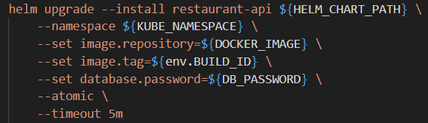
Este comando é executado dentro de um bloco withCredentials que injeta seguramente a password da base de dados a partir das credenciais geridas pelo Jenkins. A flag --atomic garante que, se o deploy falhar em qualquer ponto, é executado um rollback automático para a versão estável anterior, assegurando a disponibilidade contínua do serviço. A utilização da tag única da imagem (${env.BUILD_ID}) garante a imutabilidade e a rastreabilidade total, assegurando que é implantada a versão exata que passou por todas as fases de validação do pipeline de CI/CD.

ANÁLISE DE QUALIDADE COM SONARQUBE
Para garantir a manutenibilidade, segurança e qualidade a longo prazo do código, o projeto integra a análise estática contínua através do SonarQube. Esta ferramenta atua como um gatekeeper automatizado, assegurando que apenas código que cumpre padrões rigorosos de qualidade avança no pipeline de CI/CD.

Configuração e Integração
A integração com o SonarQube foi configurada em duas camadas. Primeiro, através do ficheiro sonar-project.properties na raiz do projeto, que define os metadados e paths essenciais para a análise.
Segundo, e de forma mais crucial, através do Jenkinsfile, onde um stage dedicado (SonarQube Analysis) executa o scanner e um stage subsequente (Quality Gate) valida os resultados de forma bloqueante.

O Stage de Análise e a Quality Gate
A etapa SonarQube Analysis no pipeline tem a função crítica de enviar o código-fonte e os relatórios de testes e cobertura (gerados no stage Unit Tests) para o servidor SonarQube. Este realiza uma análise profunda, verificando:
- Bugs: Erros no código que quase certamente causarão mau funcionamento.
- Vulnerabilidades: Problemas de segurança que poderiam ser explorados.
- Code Smells: Más práticas de desenvolvimento que impactam a manutenibilidade.
- Cobertura de Testes: Percentagem de código exercida pelos testes unitários.
O resultado desta análise é sintetizado na SonarQube Quality Gate. Esta é uma política de qualidade configurável que define os requisitos mínimos para o código. No pipeline, o stage Quality Gate utiliza o comando waitForQualityGate para consultar este veredito de forma bloqueante.

Impacto no Processo de Desenvolvimento
Esta integração transforma o SonarQube num checkpoint automatizado e obrigatório. Se um developer fizer um commit que introduza um bug, uma vulnerabilidade ou que baixe a cobertura de testes abaixo do limiar estabelecido, o pipeline irá falhar na etapa Quality Gate. Consequentemente, a imagem Docker não será construída e o deploy para Kubernetes não será executado. Este mecanismo força a correção de problemas na fase mais precoce e barata do ciclo de desenvolvimento, seguindo a filosofia "shift left".

Ambientes de Execução
O projeto dispõe de dois ambientes de desenvolvimento distintos:
O localhost:5188 (Desenvolvimento Local): Faz a execução via dotnet run no ambiente nativo do sistema utilizando launchSettings.json e appsettings.Development.json.
Características:
  - Hot reload automático para desenvolvimento ágil;
  - Facilidade de debugging em ferramentas como VS Code;
  - Requer instância de SQL Server disponível localmente ou em container.
E o localhost:5000 (Ambiente Containerizado): Faz a execução via docker-compose up com containers Docker gerida por docker-compose.yml e variáveis de ambiente no Dockerfile.
Características:
  - Ambiente isolado (sandbox) idêntico ao de produção;
  - SQL Server executado em container separado;
  - Porta 5000 mapeada para a porta 8080 interna do container.
Portas e Configuração
- A porta 5188 é padrão do template .NET Web API;
- A porta 5000 é comum para desenvolvimento e mapeia para 8080 no container;
- Ambas podem ser configuradas nos respetivos ficheiros de configuração.

CONCLUSÃO
O projeto RestaurantReservations API foi implementado com sucesso, percorrendo todo o ciclo de desenvolvimento de uma aplicação moderna. Desenvolveu-se uma API REST funcional em .NET 9 com lógica crítica de conflitos de horário e uma base de dados SQL Server, ambas totalmente containerizadas com Docker para garantir portabilidade. A qualidade do código foi assegurada por uma suite de testes unitários e integrada num pipeline CI/CD automático com Jenkins, que orquestra testes, análise estática com SonarQube, construção de imagens e deploy seguro para Kubernetes via Helm.
Os principais desafios técnicos, como a sincronização de containers e a gestão de configurações, foram resolvidos com health checks e variáveis de ambiente, reforçando a importância da resiliência e automação. O sistema resultante é robusto, escalável e pronto para produção, demonstrando a aplicação prática de um stack tecnológico completo e de metodologias DevOps.

